Le feste di fine anno a Malta e Gozo. Ma come a casa

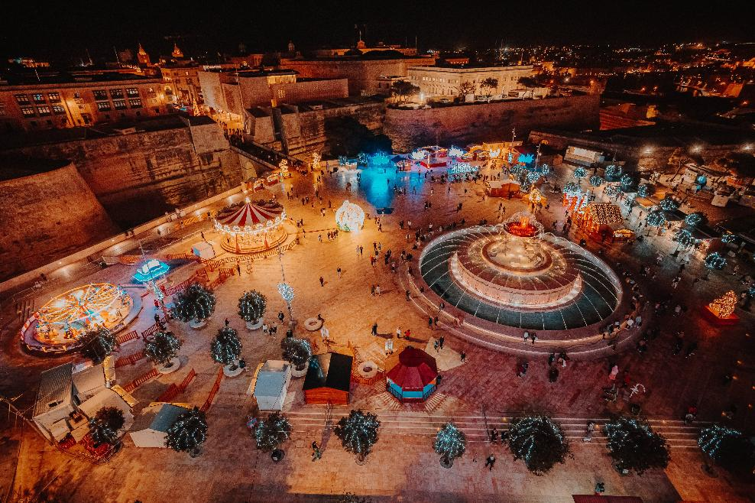

17 novembre 2025 – Dicembre arriva, e Malta si trasforma in un arcipelago di festa. Le luci si accendono a Valletta, ma la magia si espande fino agli angoli più nascosti di Gozo, e rende protagonisti anche i villaggi meno noti e le comunità locali. Lontano dai riflettori delle grandi città, sono sempre più numerosi i piccoli eventi che celebrano con orgoglio tradizioni, artigianato e spiritualità.

La stagione delle feste comincia ufficialmente con l’accensione delle luminarie natalizie a Valletta, un momento molto atteso che trasforma la capitale in un incanto barocco punteggiato da installazioni contemporanee. In Piazza dei Tritoni prende vita Fairyland (dal 5 dicembre 2025 al 4 gennaio 2026), il villaggio di Natale con pista di pattinaggio, ruota panoramica e spettacoli per tutte le età. Qui anche il food ha la sua parte, tra castagne calde e dolci tipici come il Qagħaq tal-Għasel, ciambella ripiena di miele e spezie che profuma di inverno mediterraneo.
A Buskett Gardens, nell’interno dell’isola, torna il Magical Illuminated Trail (5 dicembre 2025 al 3 gennaio 2026), un’esperienza notturna immersiva tra lanterne giganti, sculture luminose e boschi incantati. Un’occasione perfetta per una passeggiata in famiglia, che unisce natura e meraviglia visiva.

Ma è attraversando l’arcipelago che si coglie lo spirito più intimo del Natale maltese. A Gozo, l’atmosfera diventa ancora più raccolta. Il presepe vivente di Għajnsielem, che anima un intero villaggio con oltre cento figuranti, animali, botteghe, locande e stalle, è ormai diventato un evento simbolo. Eppure, quello che sorprende sono i tanti piccoli villaggi che danno vita a mercatini diffusi, cori nelle piazze, concerti nelle chiese, installazioni artigianali lungo le strade.

È nei villaggi che si coglie il battito più profondo dell’arcipelago. A Malta e Gozo, la festa si fa comunità: ogni borgo, con le sue luci, i suoi riti, i suoi racconti, diventa protagonista di un Natale che non ha bisogno di clamore per essere indimenticabile. Qui le tradizioni si trasmettono da una generazione all’altra con il gesto, la parola, il profumo del forno. I mercatini nascono tra le vie di pietra, le bande suonano tra le case dai battenti decorati, i presepi prendono vita in antiche botteghe e cortili aperti. Ogni porta ha un colore, ogni casa un nome che racconta chi la abita. Si gioca ancora a bocci sotto il cielo d’inverno e nelle chiese risuonano cori notturni che sembrano custodire il respiro del tempo. È questo Natale diffuso e silenzioso, fatto di piccoli eventi e grandi emozioni, che accompagna il viaggiatore alla scoperta dell’anima collettiva dell’isola, dove ogni festa diventa una storia e ogni villaggio una voce da ascoltare.

Il calendario si fa ricco di appuntamenti culturali di alto profilo, tra cui il concerto di Natale di Joseph Calleja, il 19 dicembre al MFCC di Attard, che vedrà il tenore maltese duettare con Marco Mengoni.

E per chi sceglie di trascorrere qui l’ultima notte dell’anno, Malta offre un Capodanno tra mare e musica: il concertone gratuito di Valletta in St. George’s Square regala performance live e spettacoli di luci, mentre i fuochi sul Grand Harbour accompagnano il brindisi in uno scenario tra i più suggestivi d’Europa. Gli hotel e i ristoranti propongono cene speciali con menù gourmet, e per chi cerca un’atmosfera più rilassata ci sono i roof-top bar affacciati sulla baia, dove gustare un cocktail tra le luci riflesse sull’acqua.

Il giorno dell’Epifania segna l’ultimo atto delle celebrazioni, ma il viaggio continua. Gennaio e febbraio sono mesi ideali per scoprire il lato più intimo dell’isola: le passeggiate nelle campagne di Gozo, le visite ai siti archeologici senza folla, i rifugi caldi dei wine bar, i laboratori di cucina tradizionale, le passeggiate vista mare.
In un mondo che corre, Malta invita a rallentare. E in inverno, quando la luce si fa più morbida e il tempo sembra dilatarsi, l’isola offre un modo diverso di vivere la bellezza: con passi lenti, occhi curiosi e il desiderio di lasciarsi sorprendere.

www.visitmalta.com

Malta Tourism Authority (MTA), ente del turismo di Malta, ha il compito di creare e promuovere partnership, supportando e regolamentando il settore turistico nelle relazioni coi propri partner.
MTA promuove il brand VisitMalta con l’intento di formare, mantenere e gestire nel modo più proficuo possibile le relazioni con tutte le parti interessate. Il ruolo principale di MTA è quello di promuovere Malta come destinazione leader del turismo, con particolare attenzione alle proposte peculiari delle isole maltesi, del loro patrimonio, delle strutture ospitanti. MTA inoltre contribuisce a rafforzare le potenzialità delle risorse umane del settore turistico, garantire i più elevati standard e la qualità di prodotto, collabora per la promozione delle relazioni con i media locali ed internazionali e lo sviluppo di progetti di marketing e comunicazione.



OPEN MIND CONSULTING srl - UFFICIO STAMPA MALTA TOURISM AUTHORITY - VisitMalta
MEDIA CONTACT: MARILISA BRUNO – Corso Valdocco, 2 - 10122 Torino c/o COPERNICO GARIBALDI
T: +39 011 812 8633@: info@openmindconsulting.it - W: www.openmindconsulting.it

